Mistrzostwa Mazowsza na ergometrze
impreza organizowana przez:
Unię Związków Sportowych Warszawy i Mazowsza
przy współudziale Warszawsko-Mazowieckiego Okręgowego Związku Towarzystw Wioślarskich
W dniu: 07 grudnia 2019 roku odbędą się Mistrzostwa Mazowsza na ergometrze, w których startować będą zawodnicy mazowieckich klubów wioślarskich.
Miejsce imprezy: Międzyszkolny Klub Sportowy „Dwójka”, ul. Wał Miedzeszyński 397
Rozpoczęcie zawodów: 09.30
Zapraszamy sympatyków wioślarstwa, rodziców, kolegów do kibicowania podczas zawodów
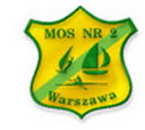
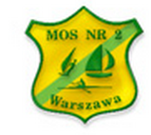Kluby, które współpracują przy organizacji imprezy

